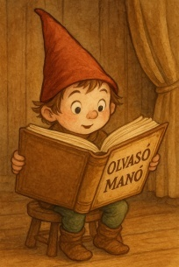
Pászti Amina: Glóbi kalandjai

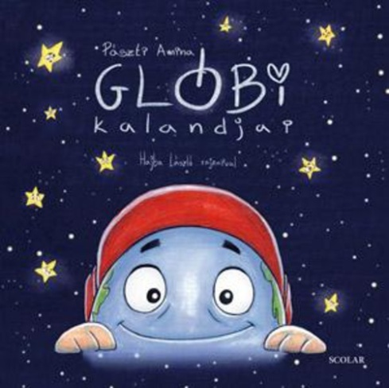
- Glóbinak kettő legjobb barátja van. Kik ők, és hogy hívják őket?

- A szarka ellopta Glóbi sapkáját, amit ő mindenáron vissza akart szerezni. Miért volt olyan fontos neki az a sapka?

- Glóbinak is van születésnapja? Ha igen, melyik napra esik? Hogy nevezzük mi, emberek ezt a jeles napot?

Neved, e-mail címed:
Iskolád, osztályod:
Lakcímed:
Dátum:…………………………………………………………………………………….

